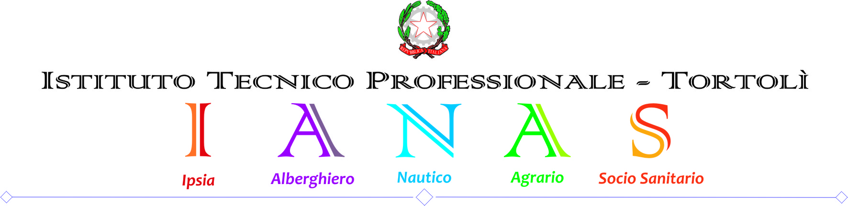

Sede: Via Santa Chiara - 08048 Tortolì (NU) - Tel. 0782 628006 Fax 0782 628003 - C.F. 91003750915
e-mail nurh030008@istruzione.it – PEC nurh030008@pec.istruzione.it – www.ianas.edu.it
I.P.S.I.A. e Nautico Via Santa Chiara s.n.c. - 08048 Tortolì (NU) - Tel. 0782 697019 Fax 0782 697019

RELAZIONE FINALE DELL’INSEGNANTE DI SOSTEGNO

A. S. …….

Docente: Plesso: Classe/sez.: Alunno/a:

(Sintesi ed organizzazione del lavoro svolto. Metodi - risorse - obiettivi - verifiche
- Sviluppo psico-affettivo e sociale. Livelli di competenza raggiunti)

MODALITA’ DI ATTUAZIONE DELL’INTERVENTO DI SOSTEGNO

PEI con obiettivi educativi e didattici uguali alla classe
PEI con obiettivi educativi e didattici ridotti ma equipollenti
PEI con obiettivi educativi e didattici differenziati rispetto alla classe

DOCENTE | ORE SETT. | DIMENSIONI DI INTERVENTO

ORGANIZZAZIONE DEL LAVORO E METODOLOGIE UTILIZZATE STRATEGIE:

ATTREZZATURE E STRUMENTI:

COLLOQUI CON I GENITORI ED ENTI ESTERNI:

VALUTAZIONE DELLE COMPETENZE RAGGIUNTE RISPETTO ALLA SITUAZIONE DI PARTENZA.
- DIMENSIONE DELLA RELAZIONE, DELLA INTERAZIONE E DELLA SOCIALIZZAZIONE
(rapporto con gli altri nelle attività ludiche e nei momenti strutturati; motivazione verso la relazione con i pari; interazione con gli adulti di riferimento nel contesto scolastico; motivazione all’apprendimento)

- DIMENSIONE DELLA COMUNICAZIONE E DEL LINGUAGGIO (Comprensione del linguaggio orale e scritto; produzione orale e scritta; utilizzo del linguaggio verbale e/o di linguaggi alternativi o integrativi; capacità di interagire per comunicare)

- DIMENSIONE DELL’AUTONOMIA, MOTORIO PRASSICA E
SENSORIALE

(Sviluppo motorio globale e della coordinazione; sviluppo della motricità fine; sviluppo e utilizzo di prassie semplici e complesse; sviluppo della dimensione sensoriale: funzionalità visiva, uditiva, tattile)

- DIMENSIONE COGNITIVA, NEUROPSICOLOGICA E
DELL’APPRENDIMENTO

(Capacità di memorizzazione e di attenzione; organizzazione spazio-temporale; andamento disciplinare: capacità di lettura, di calcolo, di decodifica di testi o di messaggi; capacità di risolvere problemi; ecc…)

SINTESI GLOBALE DEGLI OBIETTIVI RAGGIUNTI IN RIFERIMENTO AL PEI.

INDICAZIONI SPECIFICHE PER IL FUTURO PERCORSO EDUCATIVO, DIDATTICO E FORMATIVO DELL’ ALUNNO.

Data Il Team Docenti
………………………………………………
………………………………………………
……………………………………………..
……………………………………………..

